PREENCHIMENTO DE LACUNAS EM DADOS DE USINA FOTOVOLTAICA MODELADA COMO FILTO PASSA-BAIXAS

Resumo. A confiabilidade na análise de desempenho de usinas solares fotovoltaicas depende fortemente da integridade das séries temporais de geração. No entanto, falhas de sensoriamento e eventos de indisponibilidade geram lacunas de dados que prejudicam a modelagem do sistema e a avaliação financeira da planta. Abordagens puramente estatísticas ou matemáticas, comumente empregadas no preenchimento de dados ausentes, falham ao negligenciar a dinâmica física da usina. Este trabalho propõe um método determinístico de preenchimento de potência não registrada baseado na modelagem da usina como um filtro passa-baixas de primeira ordem. A modelagem foi avaliada aplicando-se dados operacionais com período de amostragem de 1 minuto de uma usina fotovoltaica de 5,15 ha e 2,5 MW. O método reconstruiu 6.540 lacunas, desde pequenas falhas(80,12% dos eventos com duração de 1 a 5 minutos) até indisponibilidades maiores, destacando-se uma falha contínua de sensoriamento que perdurou por 7 dias. O método garante boa (colocar o resto resultado do erro rmse) reconstrução da série temporal, respeitando o efeito de suavização espacial e preservando a física da instalação.

Palavras-chave: Geração Fotovoltaica, Imputação de Dados, Filtro Passa-Baixas.

- INTRODUÇÃO

A crescente inserção da geração solar fotovoltaica na matriz elétrica exige o desenvolvimento de ferramentas cada vez mais precisas de previsão e análise de desempenho operativo (ZHANG et al., 2022). No entanto, a operação contínua de usinas em escala comercial é frequentemente afetada por falhas em sistemas de aquisição de dados, desarmes abruptos de inversores ou cortes forçados de geração (do inglês, curtailment). Estes eventos produzem séries temporais com severas lacunas na medição de potência injetada, mesmo em momentos nos quais a medição de irradiância local permanece íntegra e válida (LINDIG et al., 2021).
O preenchimento adequado dessas lacunas é de fundamental importância para o cálculo correto da Razão de Desempenho (do inglês, Performance Ratio - PR) e para a avaliação financeira da planta, permitindo quantificar com precisão o montante de energia não faturada durante os períodos de restrição ou falha. Técnicas puramente estatísticas ou matemáticas, como médias móveis, interpolações ou splines lineares, são comumente empregadas na imputação de dados ausentes. Porém, essas abordagens falham ao negligenciar a dinâmica física subjacente à usina, gerando reconstruções irreais em cenários altamente dinâmicos (LIU et al., 2024).
Buscando contornar a limitação de modelos puramente matemáticos, Marcos et al. (2009, 2011) demonstraram que grandes usinas fotovoltaicas atuam como atenuadores naturais das flutuações de irradiância. Devido ao tempo de trânsito que as nuvens levam para varrer a extensão territorial da planta, ocorre um atraso na resposta da potência, fenômeno conhecido na literatura como efeito de suavização espacial (ZHANG; LI; LIU, 2024).
Pela teoria de circuitos seletores de frequência (NILSSON; RIEDEL, 2016) esse comportamento espacial atua com uma dinâmica estritamente análoga à de um filtro passa-baixas de primeira ordem. Nesse modelo físico, oscilações de alta frequência oriundas da passagem rápida de nuvens são severamente atenuadas pela inércia espacial da instalação (MARCOS et al., 2011). Em contrapartida, as variações climáticas lentas, baixas frequências, como a trajetória diária do sol em condição de céu claro, atravessam o sistema em regime permanente, onde a magnitude do filtro tende para o seu ganho.
O presente artigo propõe uma metodologia físico-empírica para a reconstrução de falhas em séries temporais de potência. A abordagem modela a usina fotovoltaica como um filtro passa-baixas de primeira ordem, resolvendo analiticamente a equação diferencial no tempo do sistema para sintetizar a geração ausente.
Para assegurar que a reconstrução reflete as não-linearidades e perdas globais do sistema, o método utiliza um ganho $K$ e uma frequência de corte $f_{c}$ extraídos empiricamente a partir do diagrama de Bode da própria instalação, garantindo uma parametrização customizada e aderente à realidade da usina. Esses valores determinados por meio dos dados da usina do domínio da frequência corroboram os modelos de filtro passa-baixas disponibilizados na literatura.

- USINAS FOTOVOLTAICA COMO FILTRO PASSA-BAIXAS

A literatura estabelece que a relação entre a irradiância incidente no plano do módulo $G\left(s\right)$ e a potência injetada na rede $P\left(s\right)$ pode ser descrita no domínio da frequência por um sistema Linear Invariante no Tempo (LTI) de primeira ordem (ZHANG; LI; LIU, 2024). A função de transferência é dada por:
 | $$H\left(s\right)=\frac{P\left(s\right)}{G\left(s\right)}= \frac{K}{τs+1}$$ | (1)

onde $K$ é o ganho do sistema e $τ$ é a constante de tempo que representa a inércia da usina. O valor de $τ$ está ligado à frequência de corte $f_{c}$ do filtro, que depende da área $S$ (em hectares) da usina fotovoltaica. As equações (2) e (3) a seguir sumarizam essa relação (MARCOS et al., 2011).
 | $$f_{c}=0,021·S^{-0,5}$$ | (2)
e,
 | $$τ=\frac{1}{2·π·f_{c}}$$ | (3)

Para este trabalho foram usados dados de uma usina fotovoltaica de 5,15 hectares $\left(S=5,15 ha\right)$ e $2,5 MW$ de potência. A aplicação da equação (2) resulta numa frequência de corte $f_{c}=\frac{0.021}{\sqrt{5.15}}≈0.00925\text{ Hz}$ e, consequentemente, em uma constante de tempo $τ=\frac{1}{2πf_{c}}=\frac{1}{2π\left(0.00925\right)}≈17.20\text{ s}$
Fisicamente, a frequência de corte $f_{c}$ define o limiar a partir do qual as oscilações de irradiância de alta frequência deixam de impactar significativamente a geração, sendo atenuadas pela dimensão territorial da planta.
A variável $τ$, por sua vez, representa a inércia do sistema. Isto é, enquanto o sensor de irradiância registra instantaneamente uma variação de irradiância ao ser encoberto por uma nuvem, a sombra gerada necessita de um tempo para varrer todas as fileiras de módulos fotovoltaicos.
Assim, a constante $τ$ quantifica o atraso e o amortecimento natural entre a medição do sensor de irradiância e a efetiva variação na potência global injetada.
A usina estudada atua como um filtro natural de primeira ordem que protege a rede elétrica contra flutuações extremas. Fisicamente, a inércia do sistema é caracterizada por sua constante de tempo $τ≈17,20$ s. Na teoria de sistemas dinâmicos, este parâmetro define o intervalo necessário para que a resposta analítica a uma excitação em degrau alcance o patamar de $1-e^{-1}$, aproximadamente $63,2\%$ do seu valor final em regime permanente.
Portanto, frente a uma variação abrupta registrada no sensor de irradiância, a planta leva cerca de $17,20$ segundos para refletir $63,2\%$ desse impacto na potência injetada na rede.
Adicionalmente, é fundamental destacar o impacto da resolução temporal sobre a observabilidade desta dinâmica. A taxa de amostragem da base de dados utilizada neste trabalho é de $60$ segundos. Como este intervalo é substancialmente maior que a constante inercial da planta, o sistema de aquisição de dados torna-se inerentemente insensível aos transitórios intra-minuto.
Oscilações de alta frequência tornam-se invisíveis na série temporal registrada. Pela teoria de processamento de sinais, amostrar um sistema a uma taxa insuficiente gera o dobramento espectral (do inglês, aliasing), fenômeno que ocorre quando frequências superiores ao limite de Nyquist distorcem o espectro visível, mascarando-se como sinais de baixa frequência (Oppenheim e Schafer, 2010).

  - Proposta do uso do Filtro para obter uma função de preenchimento dos dados de potência

Aplicando a transformada inversa de Laplace na equação (1), obtém-se a Equação Diferencial Ordinária (EDO) no domínio do tempo mostrada a baixo:
 | $$τ·\frac{dP\left(t\right)}{dt}+P\left(t\right)=K·G\left(t\right)$$ | (4)

Para encontrar a solução exata desta EDO num intervalo de tempo, aplica-se o método do fator integrante, multiplicando-se ambos os lados da equação por $e^{t/τ}$. Integrando a expressão do instante inicial da falha $t_{0}$ até um instante $t$, obtém-se:

 | $$P\left(t\right)e^{t/τ}-P\left(t_{0}\right)e^{t_{0}/τ}=\frac{K}{τ}\int_{t_{0}}^{t}{G\left(t^{'}\right)e^{t^{'}/τ}dt^{'}}$$ | (5)

Para resolver a integral analiticamente em um intervalo de amostragem discreto $δ=t-t_{0}$, assume-se que a variação da irradiância no curto período de tempo é pequena, podendo ser representada pelo seu valor médio $\overline{G}$ no intervalo. Sob esta premissa, a irradiância atua como uma constante e é retirada do operador de integração:

 | $$P\left(t\right)e^{t/τ}-P\left(t_{0}\right)e^{t_{0}/τ}≈\frac{K⋅\overline{G}}{τ}\int_{t_{0}}^{t}{e^{t^{'}/τ}dt^{'}}$$ | (6)

A integração da função exponencial resulta em $τ\left(e^{t/τ}-e^{t_{0}/τ}\right)$. Substituindo este resultado e cancelando a constante de tempo $τ$ do denominador, a expressão simplifica-se para:
 | $$P\left(t\right)e^{t/τ}-P\left(t_{0}\right)e^{t_{0}/τ}≈ K⋅\overline{G}\left(e^{t/τ}-e^{t_{0}/τ}\right)$$ | (7)

Por fim, dividindo-se toda a equação por $e^{t/τ}$ e substituindo a diferença $t-t_{0}$ pelo passo temporal $δ$, isola-se a potência no instante atual $P\left(t\right)$:
 | $$P\left(t\right)≈P\left(t_{0}\right)e^{-δ/τ}+K⋅\overline{G}\left(1-e^{-δ/τ}\right)$$ | (8)
A equação (8) recursiva é a base do algoritmo de preenchimento proposto. O primeiro termo rege o decaimento exponencial da potência pré-falha $P\left(t_{0}\right)$ garantindo a memória inercial do sistema, enquanto o segundo termo impõe a contribuição da irradiância de entrada ditada pelo ganho estático $K$ da planta.

- METODOLOGIA

A metodologia foi estruturada em três etapas: tratamento dos dados, determinação dos parâmetros do filtro ($f_{c}$, $τ$ e $K$), e preenchimento dos valores de potência nos momentos de irradiância válida.

  - Engenharia de dados e normalização

Os dados brutos da usina foram reamostrados para uma frequência estrita de 1 minuto, garantindo a constância do passo temporal ($δ=60 s$) exigida pelo modelo analítico. O ângulo zenital solar foi calculado para a coordenada da usina para cada minuto. Filtrou-se a base de dados zerando a irradiância e a potência para ângulos zenitais superiores a 88° (noites). Eventos de falha foram classificados quando $P≤0$ e $G>0$.

  - Determinação empírica dos parâmetros $f_{c}$, $τ$ e $K$ a partir da análise espectral

De acordo enunciado na introdução, a modelagem de usinas fotovoltaicas estabelece que o efeito de suavização espacial atua com dinâmica análoga a um filtro passa-baixas de primeira ordem. No domínio da frequência, a relação entre a potência injetada na rede $P\left(jω\right)$ e a irradiância incidente $G\left(jω\right)$ é regida pela função de transferência $H\left(jω\right)$ do sistema.
Para garantir uma reconstrução de dados aderente à realidade física da planta, este trabalho propõe a determinação integral dos seus parâmetros característicos: o ganho estático $K$, a constante de tempo $τ$ e a frequência de corte $f_{c}$, a partir da resposta em frequência da usina.
Para extrair o ganho estático a partir de dados operacionais discretos, os sinais originais de irradiância e potência foram primeiramente normalizados para o sistema Por Unidade (PU), adotando-se como base a irradiância de teste padrão, $1.000\frac{W}{m^{2}}$, e a potência nominal do inversor, $2.500 kW$. Essa normalização se faz necessária para garantir que o ganho extraído seja adimensional e represente, em termos físico, o desempenho global da usina em relação à sua capacidade instalada.
Nesta modelagem, foi considerado o ruído $R\left(jω\right)$ natural em dados de medição, o qual engloba imprecisões de sensoriamento, degradações, não-linearidades térmicas e ópticas capturadas pelo sensor e sumarizadas em cada dado coletado. Deste modo, o sinal de potência no domínio da frequência é modelado conforme a equação abaixo:
 | $$P\left(jω\right)=H\left(jω\right)G\left(jω\right)+R\left(jω\right)$$ | (9)
Devido a essa componente estocástica, a obtenção empírica da magnitude $\left|H\left(jω\right)\right|$ através da simples razão dos autoespectros de potência e irradiância revela-se matematicamente inadequada, pois a energia do ruído de alta frequência inflaria artificialmente o ganho estimado.
Para contornar essa limitação e isolar a dinâmica real do sistema, a estimação foi realizada calculando a Densidade Espectral Cruzada entre irradiância e potência. Como os dados foram previamente normalizados, o valor extraído pelo Método de Welch na Equação (10) representa o ganho estático em Por Unidade, referenciado no texto como $K_{PU}$.
Como o espectro cruzado atua como um filtro direcional, rejeitando perturbações não correlacionadas com a passagem das nuvens, o ganho estático $K$ característico da instalação é determinado diretamente pela magnitude da componente de frequência nula $ω=0$ do espectro estimado:

 | $$K=\left|\frac{S_{GP}\left(ω=0\right)}{S_{GG}\left(ω=0\right)}\right|$$ | (10)

Além do rendimento em regime permanente governado por $K$, a inércia transitória da usina é ditada pela sua constante de tempo $τ$.
No diagrama de Bode, essa inércia, $τ$, reflete-se na frequência de corte $f_{c}$, ponto em que a magnitude do filtro sofre uma atenuação de 3 dB, correspondendo a um decréscimo para $K/\sqrt{2}$, cerca de 70,7%, em relação ao ganho estático $K$.
Na literatura, estabeleceu-se uma relação empírica inversamente proporcional entre a frequência de corte e a área útil da planta $S$, já mostrado na equação (2).
A determinação direta de $f_{c}$ através do diagrama de Bode empírico esbarra em duas limitações de campo: a elevada variância espectral natural nas altas frequências e o limite imposto pelo Teorema de Nyquist, oriundo da amostragem de 1 minuto do sistema estudado neste trabalho.
Para contornar tais obstáculos, aplicou-se o Método dos Mínimos Quadrados Não Lineares sobre a resposta em frequência dos dados disponíveis. O algoritmo de otimização foi utilizado para buscar a curva teórica do filtro passa-baixas de primeira ordem que minimizasse a soma dos erros quadráticos residuais em relação à nuvem de dados operacionais ao longo de todo o espectro.
A regressão não linear revelou que a curva ótima, cor ciano no gráfico, que descreve com precisão a tendência de atenuação da usina de $5.15\text{ ha}$, cruza o limite de $-3\text{ dB}$ em uma frequência empírica de aproximadamente $0.009\text{ Hz}$. Ou seja, se não fosse o rudido, a magnitude da usina seguira uma curva lisa muito semelhante a curva ciano ajustada pelo método dos minimos quadrados vista na Figura X.
Este resultado valida empiricamente o limite teórico esperado pelo modelo de área referenciado ma equação (2), confirmando a robustez da identificação.
A partir deste ponto de corte consolidado estatisticamente, a constante de tempo para governar a equação diferencial analítica foi de $τ=\frac{1}{2πf_{c}}≈16.06 s$.
A Fig. X a baixo mostra o diagrama de Bode usado na determinação da frequncia de corte $f_{c}$ igual a $0,00991 Hz$, e um ganho estpatico $K_{PU}$ de $\sim 0,80$.
A análise do diagrama resultou em um ganho estático $K_{PU}$ de aproximadamente $0,80$. Na física do sistema fotovoltaico, esse valor indica que, em regime estacionário, frequência nula, equivalente a uma condição de céu claro contínuo, a planta apresenta uma Razão de Desempenho (do ingês, Performance Ratio) global de cerca de $80\%$.
Isto significa que, após o desconto de todas as perdas térmicas, perdas elétricas e ineficiências de conversão dos inversores, a usina injeta na rede elétrica $80\%$ da potência nominal que seria teoricamente esperada para aquela irradiância incidente.

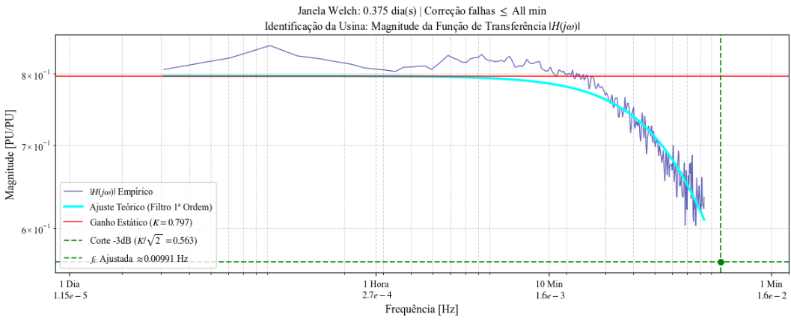
MUDAR NOMECLATURAS NO GRAFICO E MELHORAR SA QUALIDADE CONSIDERAR OUTRA JANELA = 7

- RESULTADOS E DISCUSSÕES

  - Validação no domínio da frequência

Para comprovar a validade física da reconstrução de dados proposta, a série temporal foi analisada no domínio da frequência. A Densidade de Potência Espectral (PSD) da geração deve, fisicamente, apresentar uma atenuação expressiva em altas frequências quando comparada à PSD da irradiância incidente.
Para permitir a comparação direta no mesmo plano espectral, os sinais de irradiância e potência foram normalizados para o sistema Por Unidade (PU), utilizando como bases, respectivamente, $1.000 w/m^{2}$ e a potência nominal do inversor $2.500 kW$, conforme menciosado na subsecção 3.2.
Os espectros foram estimados através do Método de Welch, utilizando uma janela de Hann com $50\%$ de sobreposição e frequência de amostragem de $f_{s}=\frac{1}{60}Hz$.
A Fig. X apresenta os espectros estimados para uma janela amostral de $7$ dias.
No espectro do sinal original, Fig. X-a, observa-se uma anomalia física: nas altas frequências, intervalos da ordem de minutos, a energia do sinal de potência supera a do sinal de irradiância. Este comportamento é um artefato matemático causado pelas quedas abruptas do sensor para zero nos momentos indisponibilidade. No domínio da frequência, estas descontinuidades injetam energia artificial de alta frequência no espectro, mascarando a inércia da usina.
Ao aplicar a reconstrução dos dados baseada na constante de tempo $τ=16,06$ segundos, e $K_{PU}=0,80$ da planta, Fig. X-b, as descontinuidades são eliminadas respeitando-se a dinâmica do sistema.
Como resultado, o espectro da potência corrigida passa a se comportar de maneira fisicamente coerente, mantendo-se inferior ao espectro de irradiância nas altas frequências.

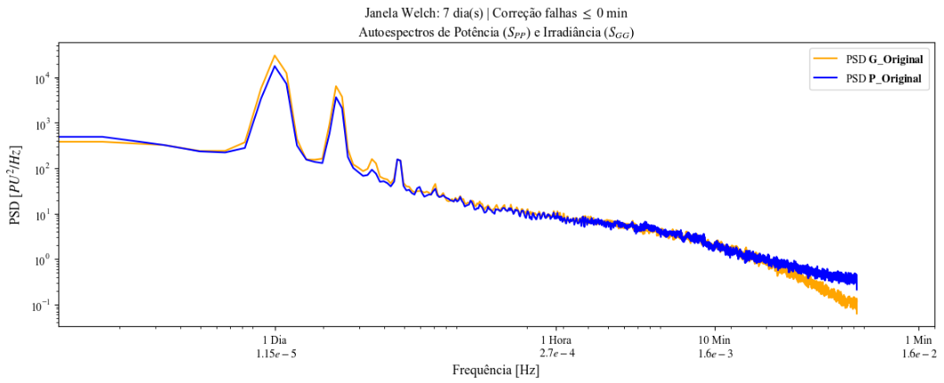
MUDAR O TITULO E MELHORAR A QUALIDADE

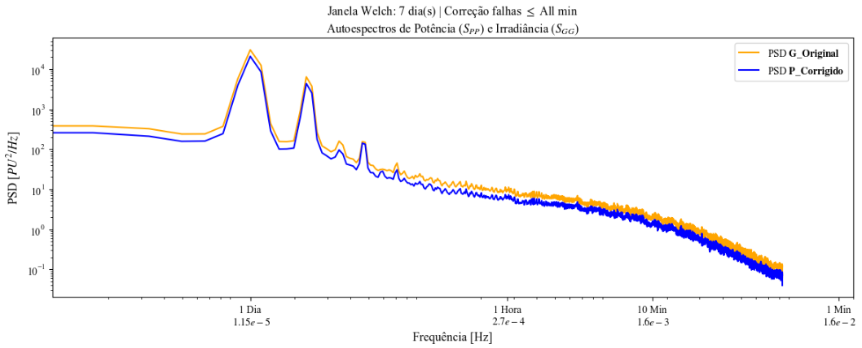
MUDAR O TITULO E MELHORAR A QUALIDADE

  - Análise da reconstrução no domínio temporal

A validação da metodologia de reconstrução de dados da usina foi conduzida através da aplicação da Equação Diferencial Ordinária (EDO) parametrizada nos dados históricos da usina estudada. O algoritmo foi submetido a diversos cenários operacionais contendo lacunas de sensoriamento de comprimentos distintos para atestar a robustez do método.
Para demonstrar a eficácia do modelo em condições extremas de perda de dados, destaca-se o evento ocorrido entre os dias 13/11/2019 e 22/11/2019. Durante este período, o sensor de potência apresentou indisponibilidade de geração $P =0$ por $7$ dias consecutivos.
Simultaneamente, o piranômetro continuou registrando a irradiância solar $G>0$, fornecendo a variável de entrada necessária para a excitação do modelo de reconstrução.
A Figura X mostra a indisponibilidade no conjunto de dados originais no período citado.
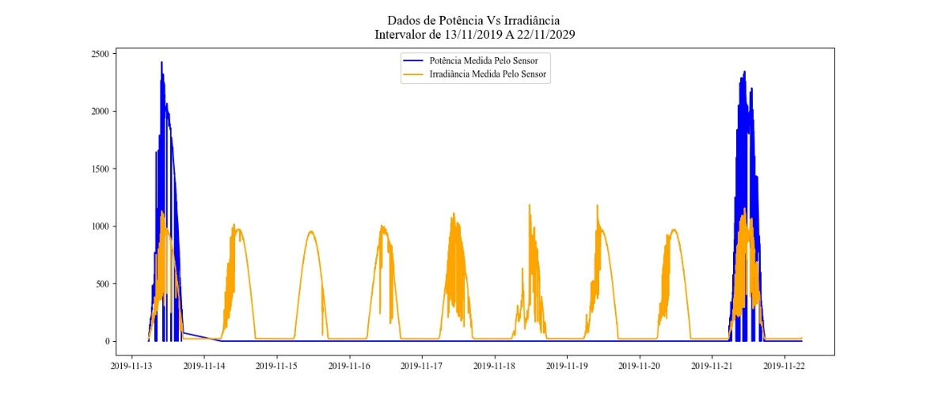
MUDAR NOMECLATURAS NO GRAFICO E MELHORAR SA QUALIDADE.

A Figura X apresenta o resultado da reconstrução temporal. Observa-se que a aplicação do filtro passa-baixas de primeira ordem, governado pelos parâmetros extraídos empiricamente, ganho estático de conversão $K_{PU}= 0.80$ e constante de tempo $τ≈16.06$ segundos, foi capaz de sintetizar a potência injetada da planta.

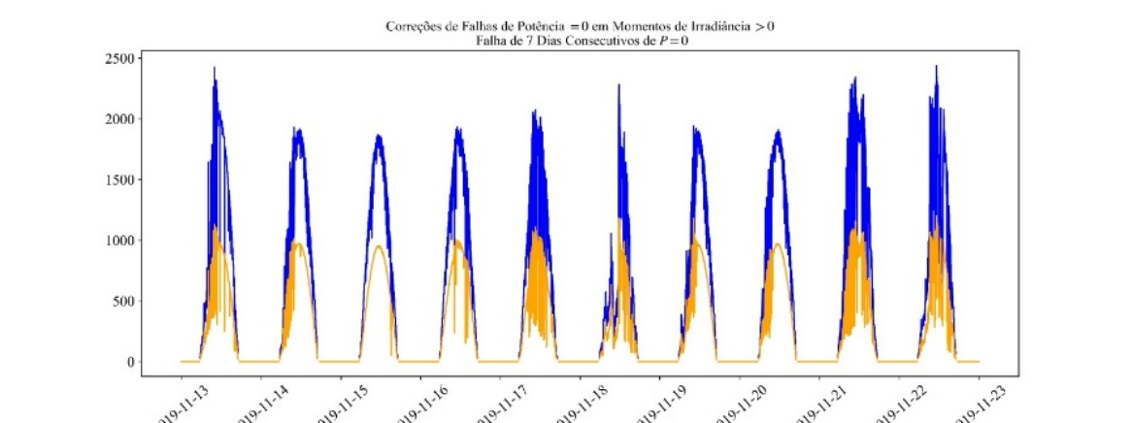
MUDAR NOMECLATURAS NO GRAFICO E MELHORAR SA QUALIDADE CONSIDERAR OUTRA JANELA = 7

A tabela X abaixo sumariza as reconstruções feita pelo algoritimo na serie temporal:

Duração da Lacuna (min.) | Número de ocorrências | Frequência
$$1 a 5$$ | $$5.240$$ | $$80.12$$
$$6 a 15$$ | $$1206$$ | $$18.44$$
$$16 a 60$$ | $$63$$ | $$0.96$$
$$60 a 120$$ | $$7$$ | $$0.11$$
$$>120$$ | $$24$$ | $$0.37$$

ADICIONAR CAPITULO SOBRE FALHAS SINTETICAS E A RECONSTRUÇÃO PARA APLICAR O RMSE

- CONCLUSÕES

A imputação de dados em plantas solares fotovoltaicas vai além da simples interpolação matemática, exigindo o respeito à inércia física da instalação. A metodologia desenvolvida mostrou que a associação de um modelo físico governado por uma Equação Diferencial Ordinária à extração empírica de parâmetros via análise espectral gera reconstruções altamente fidedignas da realidade operativa da usina.
Ao extrair o ganho estático $K ≈0,80$ e a constante de tempo $τ≈16,1$ s diretamente do diagrama de Bode através de ajuste não linear, o modelo garantiu uma parametrização imune aos ruídos e limites de amostragem do sistema supervisório.
A robustez da técnica foi atestada na reconstrução de 6.540 lacunas reais em uma usina de 2,5 MW. O algoritmo operou com alta precisão em múltiplas escalas de tempo, corrigindo desde microfalhas de comunicação, de 1 a 5 minutos, até um evento severo de perda contínua do sensoriamento de potência que perdurou por 7 dias.
Esta fidelidade foi matematicamente comprovada no domínio da frequência, onde o método eliminou as anomalias irreais geradas pelas quedas abruptas dos sensores, restaurando a atenuação natural de altas frequências característica do efeito de suavização espacial. Além de garantir consistência dinâmica e continuidade matemática nos instantes iniciais de falha, a ferramenta funciona de forma automatizada como um excelente estimador de geração não faturada em eventos de indisponibilidade de equipamentos ou cortes forçados de rede (do inglês, curtailment).
Nestes cenários críticos, a modelagem reconstrói com precisão a energia que a usina tinha o potencial para injetar na rede, baseando-se exclusivamente na irradiância válida. Como desdobramento natural desta pesquisa, trabalhos futuros devem focar na substituição do ganho estático por um vetor de ganho dinâmico e variante no tempo. A proposta é correlacionar este ganho dinâmico diretamente a medições em campo da temperatura dos módulos fotovoltaicos, aprimorando ainda mais a modelagem das perdas de eficiência térmica ao longo do perfil diário de geração.

REFERÊNCIAS

Lindig, S., Moser, D., et al., 2021. Performance Imputation Techniques for Assessing Costs of Technical Failures in PV Systems, Pearl PV / COST Action.
Liu, Y., et al., 2024. A WGAN-GP Approach for Data Imputation in Photovoltaic Power Prediction, Energies, vol. 18, n. 5, p. 1042.
Marcos, J., Storkël, O., Marroyo, L., Garcia, M., Lorenzo, E., 2009. Control of grid-connected PV plants to fulfill grid-code requirements, IEEE Transactions on Energy Conversion, vol. 24, n. 4, pp. 984-985.
Marcos, J., Marroyo, L., Lorenzo, E., Alvira, D., Izza, E., 2011. Smoothing of PV power fluctuations by geographical dispersion, Applied Energy, vol. 88, n. 10, pp. 3330-3337.
Nilsson, J. W., & Riedel, S. A. (2016). Circuitos Elétricos (10ª ed.). São Paulo: Pearson Education do Brasil.
Oppenheim, A. V., Schafer, R. W., 2010. Processamento em Tempo Discreto de Sinais, 3ª ed., Pearson Prentice Hall.
Zhang, Y., et al., 2022. A Review of Multitemporal and Multispatial Scales Photovoltaic Forecasting Methods, IEEE Access, vol. 10.
Zhang, Y., Li, X., Liu, H., 2024. An adaptive power smoothing approach based on artificial potential field for PV plant with hybrid energy storage system, Solar Energy, vol. 272, p. 112377.

FILLING IN UNRECORDED POWER DATA IN PHOTOVOLTAIC GENERATION TIME SERIES DATA USING THE SOLAR POWER PLANT MODEL AS A LOW-PASS FILTER.

Abstract. The reliability of performance analysis in photovoltaic solar power plants strongly depends on the integrity of generation time series. However, sensor failures and unavailability events generate data gaps that impair system modeling and the financial evaluation of the plant. Purely statistical or mathematical approaches, commonly employed in filling in missing data, fail by neglecting the physical dynamics of the plant. This work proposes a deterministic method for filling in unrecorded power based on modeling the plant as a first-order low-pass filter. The methodology empirically determines the static gain and cutoff frequency from the installation's Bode plot, using the Welch Method and Nonlinear Least Squares adjustment to overcome measurement noise and sampling limitations. From the exact solution of the ordinary differential equation governing the filter, the algorithm reconstructs the output power using the valid irradiance as the excitation variable. The modeling was evaluated using 1-minute operational data from a 5.15 ha, 2.5 MW photovoltaic plant. The method reconstructed 6,540 gaps, ranging from minor communication failures (80.12% of events lasting 1 to 5 minutes) to severe outages, notably a continuous sensor failure that lasted for 7 days. Validation in the frequency domain proved that the technique eliminates unrealistic physical discontinuities caused by abrupt sensor drops. It is concluded that the method ensures the faithful reconstruction of the time series, respecting the spatial smoothing effect and preserving the physics of the installation.

Keywords: Photovoltaic Generation, Data Entry, Low-Pass Filter.

